Автомарафон «Дорогами памяти»
По инициативе Вороновского районного совета ветеранов 16 июня 2021 года проведен автомарафон «Дорогами памяти», приуроченный к 80-летию начала Великой Отечественной войны. Активное участие в акции приняли ветераны труда Дорошкевич Н.С., Синявская Ф.Я., Счастная Г.Т. и другие ветераны, учащиеся и преподаватель Радунской СШ Фесенко И.И., а также жители деревень Смильгини и Запрудяны. Маршрут автомарафона пролегал по местам первых боев советских войск с фашистскими захватчиками. К памятникам погибшим воинам на Дубинской горе, в д.д. Запрудяны, Смильгини и г.п. Радунь участниками марафона были возложены цветы и зажжены свечи.
Участники акции поблагодарили преподавателя Радунской СШ Фесенко И.И. за интересный рассказ о хронологии первых дней Великой Отечественной войны на Вороновщине.

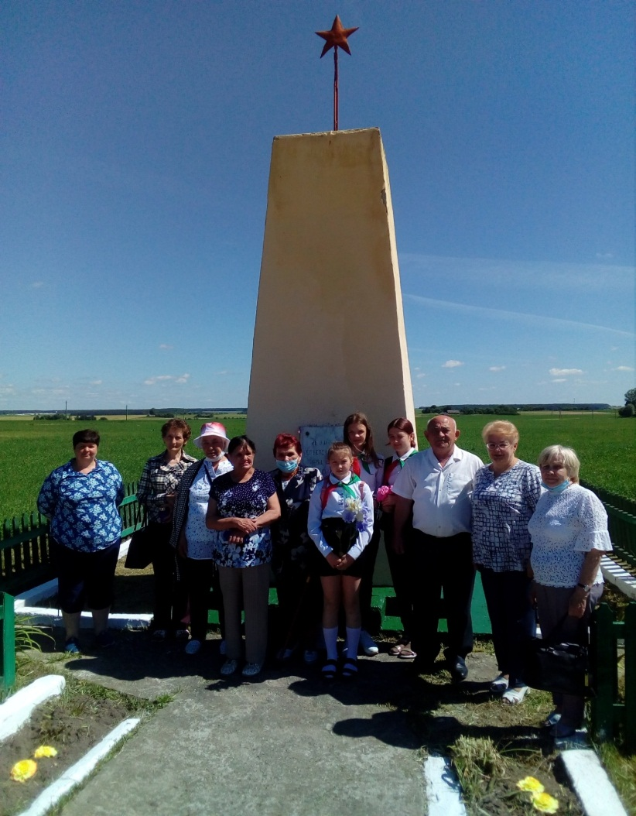

фото № 1. У памятника погибшим воинам в д. Новосады Вороновского района.
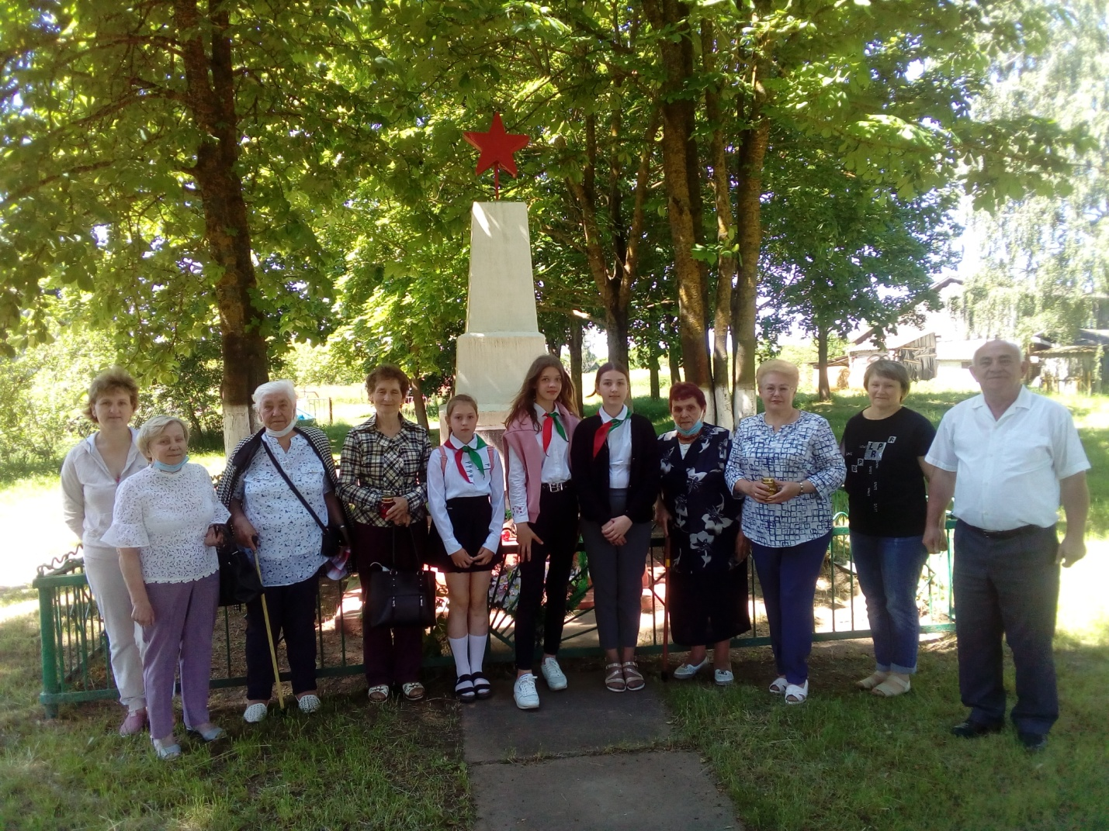
фото № 2. Ветераны войны и труда, учащиеся Радунской СШ и местные жители у памятника советским воинам в д. Запрудяны Вороновского района.

